

Extra Prep

**Jobs + Present Simple 2**

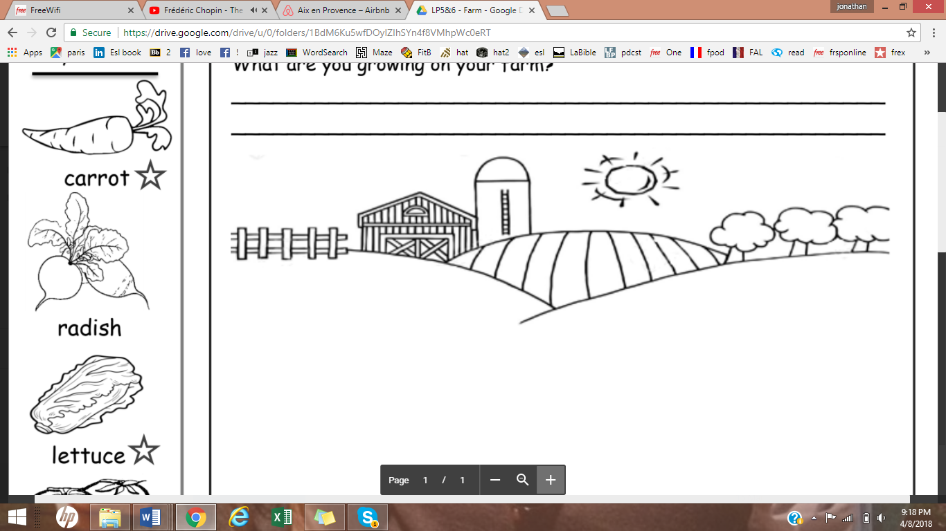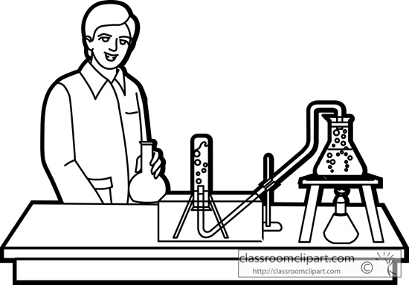****  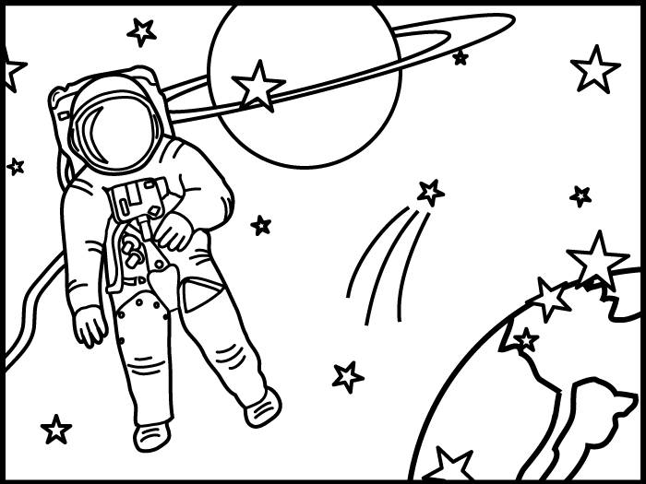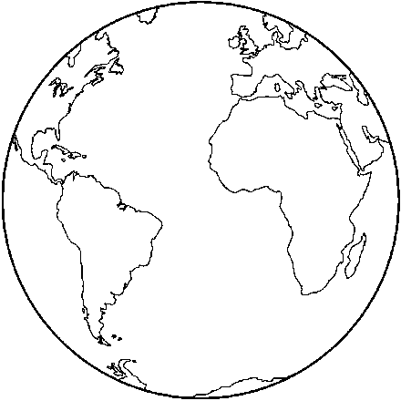

**Questions and Answers** – Answer with full sentences.

1. Where does a scientist work?

A scientist works in a laboratory.

1. Where does an astronaut work?

An _________ _______ in a ___________________

1. Where does a doctor work?

A _________ _______ in a ___________________

1. Where does a farmer work?

__ _________ _______ on a __________________

1. Where does a teacher work?

__ _________ _______ in a __________________

***Explication pour « work»*** L’équivalent du verbe « work » en français est « travailler ». Par exemple « A doctor works in a hospital ».

Il s’agit d’un verbe régulier.

Cela peut aussi être un nom. Par exemple « A doctor has a lot of work »

*Ce que tu peux faire pour continuer ton apprentissage à la maison :*

1. Apprendre les mots de vocabulaire avecpar cœur
2. Conjuguer 3 verbes de ton choix au present simple.

Rendez-vous sur   
**lebusbilingue.com**   
pour tout le contenu des ateliers !

***Maintenant je sais…***-> Conjuguer le verbe « work » ainsi que d’autres verbes réguliers au présent simple.

-> dire et écrire les mots de vocabulaire avec

**Present Simple**

Conjugate ‘to work’ in the present simple

**to work**

|  |  |
| --- | --- |
|  |  |
|  |  |
|  |  |

space

sun

moon

stars

earth

spaceship

astronaut